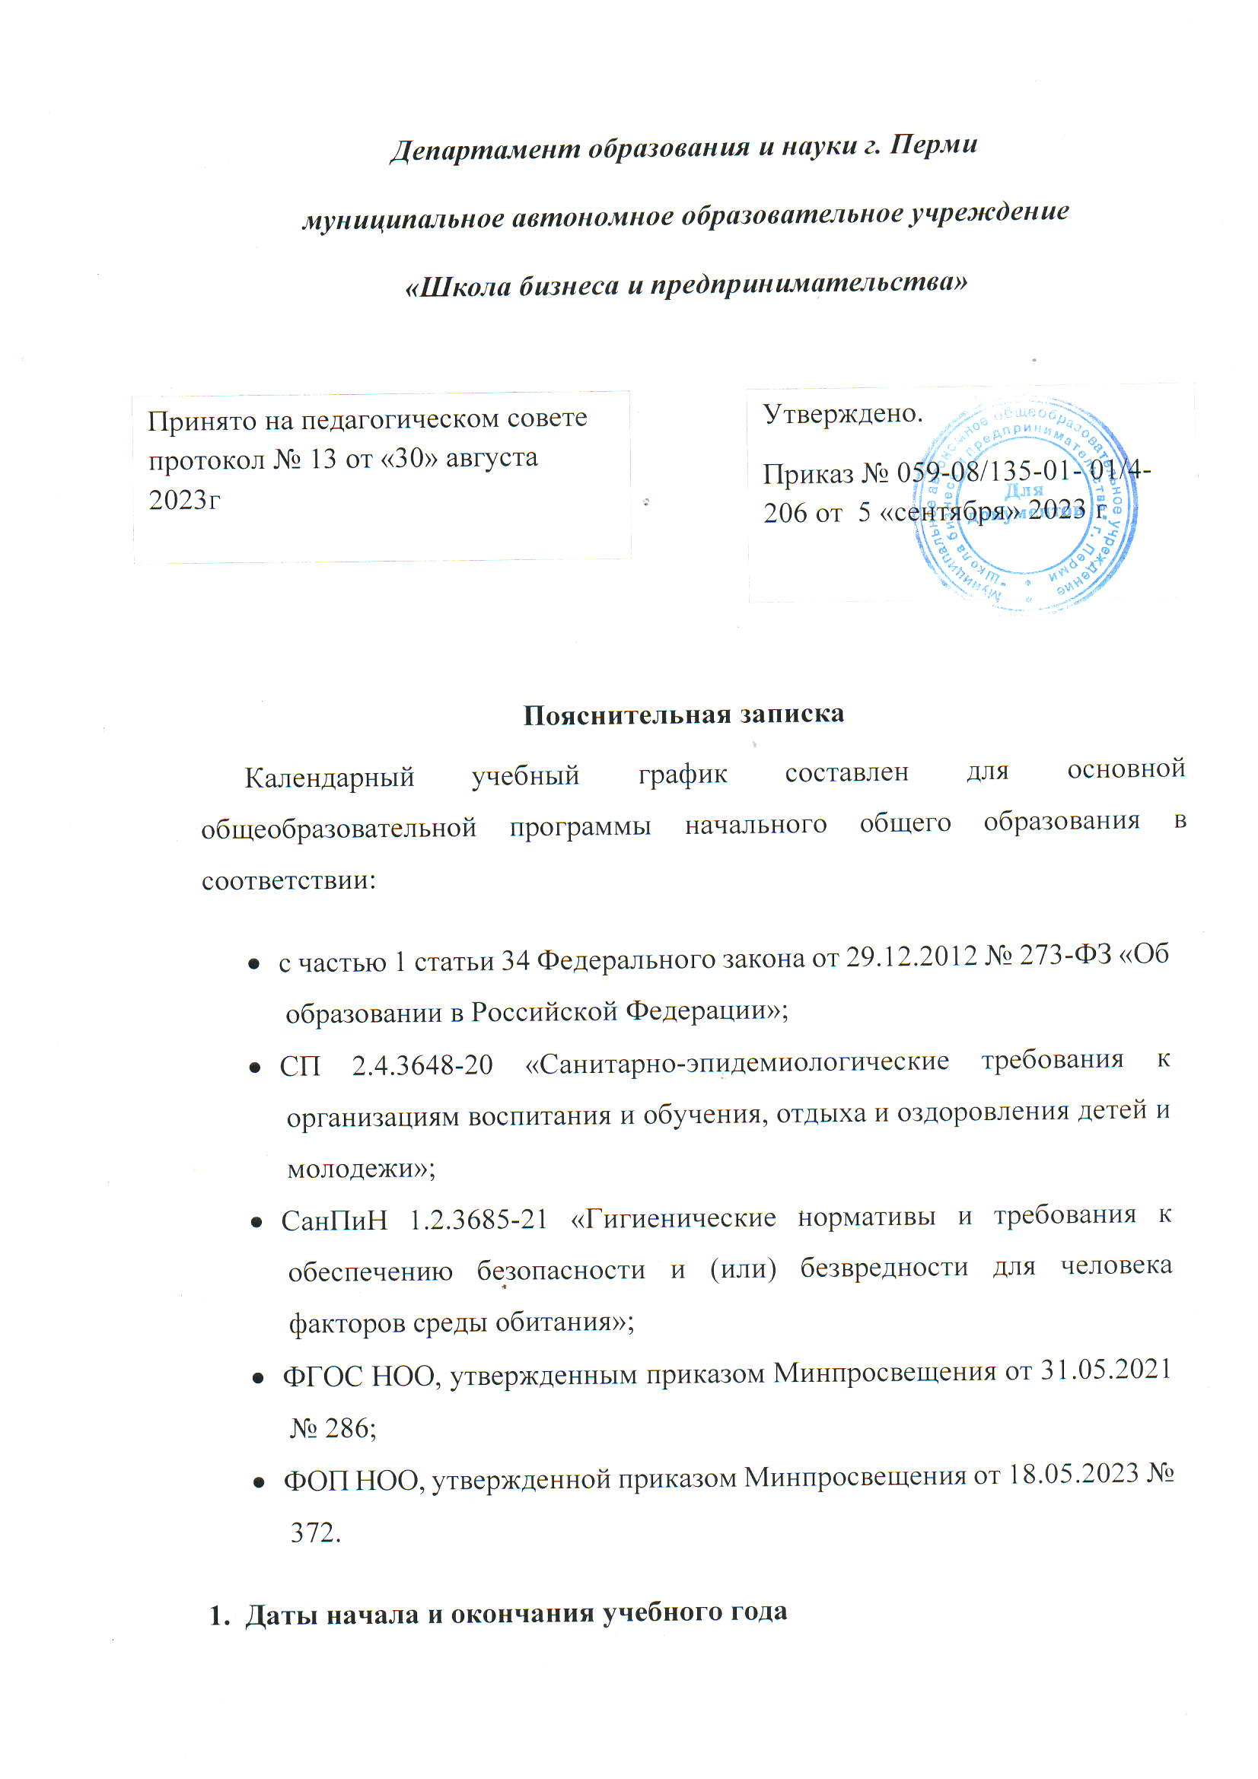
1.1. Дата начала учебного года: 1 сентября 2023 года.
1.2. Дата окончания учебного года: 24 мая 2024 года.
2. Периоды образовательной деятельности
2.1. Продолжительность учебного года:
1-е классы – 33 недели (163 учебных дня);
2–4-е классы – 34 недели (168 учебных дней).
2.2. Продолжительность учебных периодов по четвертям в учебных неделях и учебных днях
1-е классы
Учебный период | Дата |  | Продолжительность
 | Начало | Окончание | Количество учебных недель | Количество учебных дней
I четверть | 01.09.2023 | 27.10.2023 | 8 | 41
II четверть | 07.11.2023 | 29.12.2023 | 8 | 39
III четверть | 09.01.2024 | 22.03.2024 | 10 | 46
IV четверть | 02.04.2024 | 24.05.2024 | 7 | 36
Итого в учебном году |  |  | 33 | 162
2–4-е классы
Учебный период | Дата |  | Продолжительность
 | Начало | Окончание | Количество учебных недель | Количество учебных дней
I четверть | 01.09.2023 | 27.10.2023 | 8 | 41
II четверть | 07.11.2023 | 29.12.2023 | 8 | 39
III четверть | 09.01.2024 | 22.03.2024 | 11 | 52
IV четверть | 02.03.2024 | 24.05.2024 | 7 | 36
Итого в учебном году |  |  | 34 | 168

3. Продолжительность каникул, праздничных и выходных дней
1-е классы
Каникулярный период | Дата |  | Продолжительность каникул, праздничных и выходных дней в календарных днях
 | Начало | Окончание
Осенние каникулы | 29.10.2023 | 06.11.2023 | 9
Зимние каникулы | 31.12.2023 | 08.01.2024 | 9
Дополнительные каникулы | 10.02.2024 | 18.02.2024 | 9
Весенние каникулы | 24.03.2024 | 01.04.2024 | 9
Летние каникулы | 25.05.2024 | 31.08.2024 | 98
Выходные дни |  |  | 73
Из них праздничные дни |  |  | 4
Итого |  |  | 204
2–4-е классы
Каникулярный период | Дата |  | Продолжительность каникул, праздничных и выходных дней в календарных днях
 | Начало | Окончание
Осенние каникулы | 29.10.2023 | 06.11.2023 | 9
Зимние каникулы | 31.12.2023 | 08.01.2024 | 9
Весенние каникулы | 24.03.2024 | 01.04.2024 | 9
Летние каникулы | 25.05.2024 | 31.08.2024 | 98
Выходные дни |  |  | 73
Из них праздничные дни |  |  | 4
Итого |  |  | 198

4. Сроки проведения промежуточной аттестации
Промежуточная аттестация проводится в конце учебного года в сроки с 15 апреля по 17 мая 2024 года без прекращения образовательной деятельности по предметам учебного плана.

Предметы, курсы, модули | Классы | Формы промежуточной аттестации
Русский язык | 2- 4 кл | Контрольная работа (диктант с грамматическими заданиями)
Литературное чтение | 2-4 кл | Среднее арифметическое накопленных текущих четвертных оценок
Иностранный язык  (английский) | 2-4 кл. | Среднее арифметическое накопленных текущих четвертных оценок
Математика | 2-4 кл. | Контрольная работа
Окружающий мир | 2-4 кл. | Среднее арифметическое накопленных текущих четвертных оценок
Технология | 2-4 кл. | Среднее арифметическое накопленных текущих четвертных оценок
Изобразительное искусство | 2-4 кл. | Среднее арифметическое накопленных текущих четвертных оценок
Музыка | 2-4 кл. | Среднее арифметическое накопленных текущих четвертных оценок
Физическая культура | 2-4 кл. | Среднее арифметическое накопленных текущих четвертных оценок
Основы религиозных культур и светской этики | 4 кл | Зачет/ незачет по результатам выполнения тематических работ.
Курсы внеурочной деятельности | 1-4 кл | защита портфолио в конце учебного года на уровне классного коллектива.  отчеты, защиты проектов, выставки творчества, смотры, концерты,спектакли, спортивные соревнования, турниры, игры, результаты исследований, фестиваль,учебно- исследовательская конференция и другие
5. Дополнительные сведения
5.1 .Режим работы образовательной организации
Период учебной деятельности | 1-е классы | 2–4-е классы
Учебная неделя (дней) | 5 | 5
Урок (минут) | 35 – 40 | 40
Перерыв (минут) | 10 – 40 | 10 – 20
Периодичность промежуточной аттестации | – | 1 раз в год
5.2 Расписание звонков и перемен
Уроки | Продолжительность урока | Продолжительность перемены
1-й | 8.00 -8.40 | 10
2-й | 8.50 — 9.30 | 15
3-й | 9.45 -10.25 | 15
4-й | 10.40 — 11.20 | 15
5-й | 11.35 — 12.15
Внеурочная | Перерыв между уроками и внеурочной деятельности 30 мин
1 -й | 13.25 -14.05 | 10
2-й | 14.15 -14.55 | 15
3-й | 15.10 -15.50 | 15
4-й | 16.05 -16.45 | 10
5-й | 16.55 -17.35
5.3. Распределение образовательной недельной нагрузки
Образовательная деятельность | Недельная нагрузка в академических часах
 | 1-е классы | 2-е классы | 3-е классы | 4-е классы
Урочная | 21 | 23 | 23 | 23
Внеурочная | 6 | 3 | 3 | 4

